Индивидуальный образовательный маршрут обучения
как один из методов достижения высоких результатов по предмету.
Проблема одаренности в настоящее время становится все более актуальной. Это, прежде всего, связано с потребностью общества в неординарно мыслящей творческой личности.
Раннее выявление, обучение и воспитание одаренных и талантливых детей составляет одну их главных задач совершенствования системы образования.
Существует мнение, что одаренные дети не нуждаются в помощи взрослых, в особом внимании и руководстве. Однако в силу личностных особенностей такие дети наиболее чувствительны к оценке их деятельности, поведения и мышления, они более восприимчивы к разным стимулам и лучше понимают отношения и связи других людей. Одаренный ребенок склонен к критическому отношению не только к себе, но и к окружающему миру.
Одаренные дети достаточно требовательны к себе, часто ставят перед собой не осуществимые в данный момент цели, что приводит к эмоциональному расстройству и дестабилизации поведения. Поэтому стоит отметить, что возможность индивидуального образования даст большие возможности для развития детской одаренности. Чем раньше у ребенка обнаруживаются способности к той или иной деятельности, чем больше внимания будет уделено их развитию, тем легче будет ему найти свое призвание. Для развития одаренности подрастающего поколения необходимы индивидуальные формы обучения.
Организация работы по индивидуальному образовательному маршруту основаны на следующих принципах (схема 1):
- индивидуальный, дифференцированный подход к учебно-воспитательному процессу, продуктивной, творческой деятельности ученика и учителя;
- вариативность программ, учебных курсов, позволяющих реализовывать образовательные потребности обучающихся, их родителей;
- качественное обучение, развитие и воспитание учащихся без ущерба для детского здоровья;
- тесное сотрудничество учителей, обучающихся и их родителей.
Главное в построенном таким образом учебном процессе – признание за каждым учеником права на значительную автономию, свой темп работы, специфические способы овладения знаниями.
Образовательный маршрут должен быть ориентирован на поддержку и развитие одаренного ребенка, направлен на личностное развитие и успешность, составлен с учетом уровня подготовленности и направлений интересов по предмету.
Главная цель индивидуального обучения – создать условия для формирования и развития у учащегося интеллектуальных и практических знаний, умений, творческих способностей, умения самостоятельно приобретать и применять знания для его последующего профессионального образования. Данную цель можно достичь, решив ряд задач:
- создание условий для углубления предметных знаний по программе предмета;
- систематизация знаний учащегося по важнейшим вопросам раздела в курсе обществознания/истории школы;
- предоставление учащимся возможности соотнести уровень своих знаний с уровнем заданий олимпиад;
- формирование умения применять теоретические знания по обществознанию для решения экономических, правовых задач или исторических задач;
- овладение алгоритмами и приёмами решения обществоведческих/исторических заданий повышенного уровня сложности;
- развитие интеллектуальных и творческих способностей в процессе решения заданий по предмету;
- вовлечение школьников в олимпиадное движение.
В результате мы получим учащегося, овладевшего навыками самостоятельной работы, с развитой привычкой к самоконтролю и самооценке, добивающегося побед в предметных конкурсах и олимпиадах.
Исходя из опыта работы нашей школы, мы можем сделать вывод, что индивидуальный подход при работе с одаренными детьми дает положительные результаты.
Ниже представлены схема 1 Принципы организации работы с одаренными детьми и примерные планы по работе с одаренными детьми при подготовке к разным видам конкурсов/олимпиад.
Схема 1. Принципы организации работы с одаренными детьми

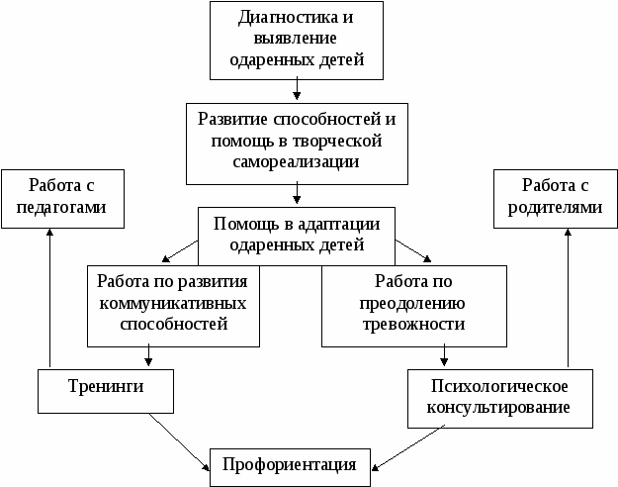

Примерный индивидуальный план
исследовательской деятельности
по предмету обществознание/история
_______________________________________________________

Этапы работы | Форма отчета | Сроки
1. Формулирование проблемы, целеполагание | Собеседование с учителем
2. Изучение методов, приёмов, способов деятельности, необходимых для работы над решением проблемы, в том числе освоение приёмов работы с научной литературой (конспектирование, реферирование, составление картотеки, создание плана –тезисного, цитатного) и приёмов оформления собственного продукта деятельности | Консультирование одноклассников, проведение урока или его этапа в роли учителя, выполнение индивидуальных заданий с использованием освоенных приёмов и т.п.
3. Изучение истории вопроса, теоретических источников по проблеме исследования | Выступление с сообщениями, докладами по проблеме исследования
4. Выявление возможных путей решения проблемы, в т.ч. выдвижение гипотез. | Собеседование с учителем
5. Работа с фактическим материалом (наблюдение, отбор, сравнение, эксперимент и др.) | Промежуточные отчёты в форме докладов с их последующим обсуждением на конференции, заседании научного общества и т.п.
6. Анализ, классификация и систематизация данных, полученных в ходе работы с фактическим материалом
7. Обобщение, выводы
8. Предъявление и/или защита продукта исследовательской деятельности

Примерный индивидуальный учебный план подготовки к олимпиадам
по предмету обществознание/история
_______________________________________________________
(Ф.И. учащегося)
№ | Содержание (раздел программы, тема) | Форма изучения | Сроки
1 | Социальные группы
1.1. | Разбор олимпиадных заданий по периоду | Общая схема решения заданий
1.2. | Самостоятельная работа | Работа с литературой, закрепление, повторение. Решение заданий для самопроверки по теме
1.3. | Проведение олимпиады | Решение олимпиадных заданий
1.4. | Анализ ошибок | Анализ выполнения олимпиадных заданий. Разбор решений всех заданий
2. | Древняя Русь
2.1. | Разбор олимпиадных заданий по периоду | Общая схема решения заданий
2.2. | Самостоятельная работа | Работа с литературой, закрепление, повторение. Решение заданий для самопроверки по теме
2.3. | Проведение олимпиады | Решение олимпиадных заданий
2.4. | Анализ ошибок | Анализ выполнения Олимпиадных заданий Разбор решений всех заданий

Список использованной литературы:
1. Богоявленская Д.Б. Рабочая концепция одаренности /Д.Б. Богоявленская. - М.: ИЧП «Издательство Магистр», 2010. - 68 с.
2. Межиева М.В., Развитие творческих способностей у детей 5-9 лет /М.В. Межиева - Ярославль: Академия развития: Академия Холдинг: 2008. - 128 с.
3.Марченко Е.В. Взаимодействие психолога с родителями одаренного ребенка /Е.В. Марченко. //Библиогр. № 6, 2010. - С. 121.
4. Лепешев Д.В. Актуальные проблемы по организации работы с одаренными и талантливыми детьми (электронный ресурс) URL: https://cyberleninka.ru/ (дата обращения 08.04.2024 г.)

